Сервис анализа экономической активности региона
Архитектура прототипа

1. Назначение и границы
Сервис строит граф экономической активности региона по данным OpenStreetMap и показывает его на карте. Вершины графа — экономические субъекты (населённые пункты, банки, работодатели), рёбра — связи спроса и предложения внутри домена. Для каждого района и региона считается средняя степень вершины.
Документ описывает архитектуру прототипа. Цель прототипа — рабочий сквозной сценарий: выбрать регион, загрузить данные, получить граф и увидеть его в браузере. Промышленные требования (авторизация, масштабирование, много пользователей) в границы прототипа не входят.

Домены
Домен | Статус | Состав
money | используется | Спрос: населённые пункты. Предложение: банки и банкоматы.
labor | используется | Спрос: работодатели. Предложение: населённые пункты (рабочая сила).
goods | отключён | Магазины и услуги.

2. Архитектурные принципы
- Интерфейс находится на верхнем уровне. Всё, что видит аналитик, определяет остальные части, а не наоборот.
- Подготовка данных и показ разделены. Скрипты на Python готовят данные заранее, браузер только читает готовые файлы.
- Отдельного сервера и REST API нет. Интерфейс и данные связаны через статические файлы GeoJSON и JSON.
- DuckDB служит единой рабочей базой конвейера. Модули обмениваются данными через её таблицы.
- Источник данных — OpenStreetMap. Классификация объектов задаётся правилами по тегам в конфиге, а не кодом.
- Регион задаётся конфигом. Запуск для другого региона не требует изменения кода.
- Управление слоями не связано с базой данных. Включение и фильтрация слоёв происходят в браузере.

3. Общая схема
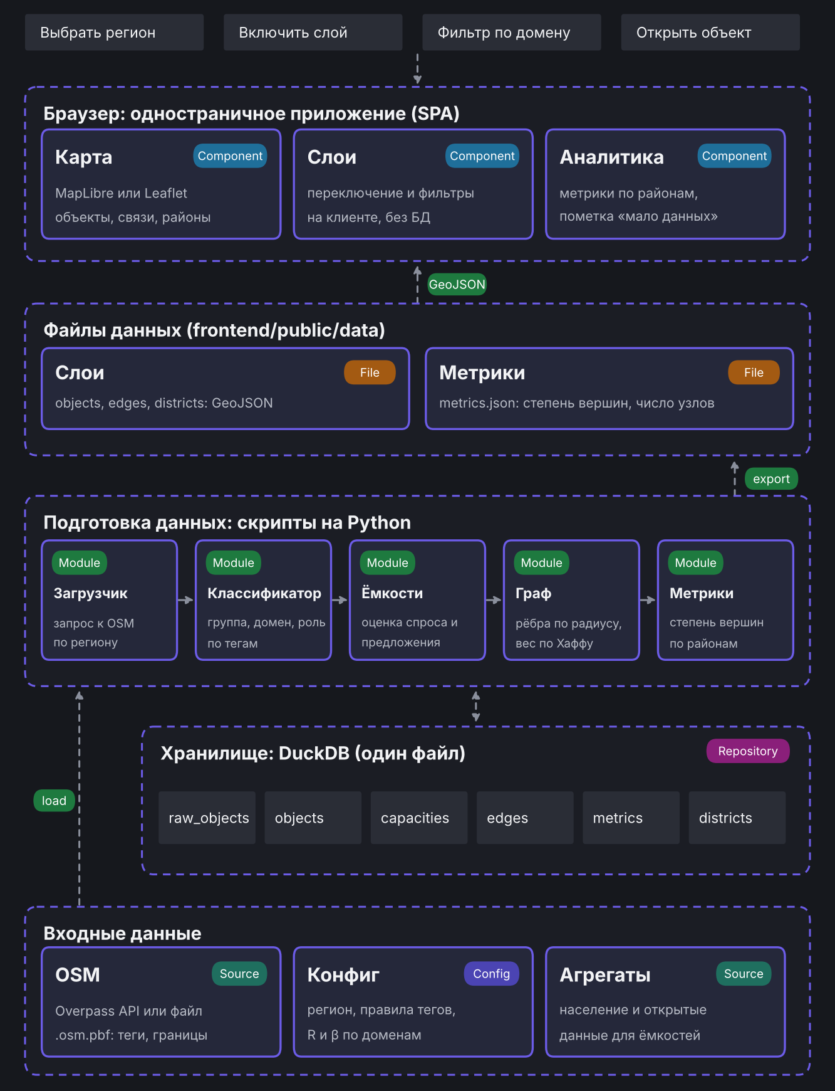

4. Компоненты

4.1. Интерфейс (SPA)
Компонент | Задача | Технологии
Карта | Показывает объекты, связи и районы. Точки раскрашиваются по группе, толщина линий соответствует весу связи, районы закрашиваются по средней степени. | MapLibre или Leaflet, React, TypeScript, Vite
Слои | Включение и выключение слоёв, фильтр по домену и роли, выбор региона из подготовленных. | Состояние на клиенте, конфигурация слоёв в коде или JSON
Аналитика | Таблица метрик по районам и региону, пометка «мало данных», карточка выбранного объекта. | Чтение metrics.json

4.2. Подготовка данных
Модуль | Задача | Вход и выход
Загрузчик | Запрашивает у OSM объекты региона по набору тегов и границы районов. Основной способ — Overpass API, запасной — файл .osm.pbf, разобранный через QuackOSM. | Вход: регион из конфига. Выход: таблицы raw_objects и districts
Классификатор | Определяет группу, домен и роль объекта по тегам. Правила хранятся в конфиге и применяются по порядку, побеждает первое подошедшее. | Вход: raw_objects. Выход: objects
Ёмкости | Оценивает ёмкость спроса и предложения по косвенным признакам: население, площадь здания, число объектов поблизости. | Вход: objects. Выход: capacities
Граф | Строит рёбра между стороной спроса и стороной предложения в пределах радиуса R и считает вес по модели Хаффа. | Вход: objects, capacities. Выход: edges
Метрики | Считает степень вершин, среднюю степень по районам и региону, ставит флаг «мало данных». | Вход: edges, objects, districts. Выход: metrics
Экспорт | Записывает слои и метрики в файлы для интерфейса. | Вход: таблицы DuckDB. Выход: GeoJSON и metrics.json

4.3. Хранилище (DuckDB)
Один файл базы без отдельного сервера. Используется расширение spatial для геофункций. Все модули подготовки читают и пишут таблицы в этом файле. Каждый модуль пересоздаёт свои таблицы целиком, поэтому повторный запуск даёт тот же результат на тех же входных данных.
Таблица | Содержимое
raw_objects | Всё, что выгружено из OSM, как есть: идентификатор объекта, тип, координаты, теги целиком (JSON).
objects | Классифицированные объекты без дублей: группа, домен, роль, название, координаты.
capacities | Ёмкость и роль объекта в каждом домене.
edges | Рёбра: домен, от кого и к кому, расстояние, вес (доля спроса по Хаффу).
districts | Районы: название и полигон границы.
metrics | Число узлов и рёбер, средняя степень, флаг «мало данных» по районам и региону.
Подробная схема таблиц и полей приведена в документе schema.md.

4.4. Входные данные
- OpenStreetMap: объекты по тегам и административные границы районов. Данные распространяются по лицензии ODbL, при показе нужно указывать авторов.
- Конфиг региона (config/region.yaml): регион, правила тегов, радиус R и параметр β для каждого домена, порог «мало данных».
- Открытые агрегированные данные (Росстат и другие): население и показатели для оценки ёмкостей. Состав источников уточняется.

5. Поток данных
Весь сценарий запускается для одного региона, который указан в конфиге.
- Загрузчик запрашивает у OSM объекты региона и границы районов и записывает их в DuckDB.
- Классификатор присваивает каждому объекту группу, домен и роль по правилам тегов.
- Модуль ёмкостей оценивает спрос и предложение по косвенным признакам.
- Модуль графа строит рёбра внутри радиуса R и считает вес по формуле Хаффа.
- Модуль метрик считает среднюю степень по районам и региону.
- Экспорт записывает слои GeoJSON и metrics.json в папку frontend/public/data.
- Интерфейс при открытии читает эти файлы через fetch и рисует карту. Переключение слоёв и фильтры работают на клиенте без обращения к базе.

Первая версия визуализации использует только шаги 1 и 2: на карте показываются классифицированные объекты. Рёбра и метрики подключаются по мере готовности модулей.

6. Модель связей
Вес ребра считается по модели Хаффа. Он равен доле спроса узла i, которая достаётся объекту j:
w(i, j) = S_j · d_ij^(−β) / Σ_k ( S_k · d_ik^(−β) )
- S_j — ёмкость объекта со стороны предложения, d_ij — расстояние между объектами.
- Ребро строится, только если расстояние не больше радиуса R. Сумма идёт по объектам внутри этого радиуса.
- Для каждого узла со стороны спроса веса исходящих рёбер дают в сумме 1.
- R и β задаются для каждого домена в конфиге.
Средняя степень района равна сумме степеней его узлов, делённой на число узлов. Ребро учитывается в степени обоих концов. Если в районе меньше узлов, чем порог в конфиге, метрика помечается как ненадёжная.

7. Технологический стек
Часть | Технологии
Интерфейс | React, TypeScript, Vite; карта на Leaflet или MapLibre
Подготовка данных | Python; DuckDB с расширением spatial; shapely для геометрии
Источники OSM | Overpass API; запасной вариант — файлы Geofabrik и QuackOSM
Формат обмена | GeoJSON и JSON
Конфигурация | YAML

